Trabajo práctico 3 - Ejercicio 3

Performance de tecnologías de almacenamiento

Se utilizaron 6 discos de 2.5GB, configurados con Fixed Size. Se implementaron los siguientes tipos de RAID:

* RAID 0
* RAID1
* RAID 5
* RAID 6
* RAID 10

# Tabla de estadísticas

| Caso | Tiempo Reloj | Tiempo Usuario | Tiempo Sistema | Bloques Entrada | Bloques Salida |
| --- | --- | --- | --- | --- | --- |
| RAID 0 – NAS | 42972,171ms | 412ms | 564ms | 0 | 0 |
| RAID 0 – SAN | 3921,784ms | 672ms | 236ms | 8 | 307200 |
| RAID 1 – NAS | 42600,329ms | 396ms | 352ms | 0 | 0 |
| RAID 1 – SAN | 4679,931ms | 844ms | 832ms | 2640 | 307200 |
| RAID 5 – NAS |  |  |  | 0 | 0 |
| RAID 5 – SAN | 3791,292ms | 456ms | 320ms | 2640 | 307200 |
| RAID 6 – NAS |  |  |  | 0 | 0 |
| RAID 6 – SAN | 4316,505ms | 840ms | 468ms | 2616 | 307200 |
| RAID 10 – NAS |  |  |  | 0 | 0 |
| RAID 10 – SAN | 4607,365ms | 104ms | 496ms | 2640 | 307200 |

# Conclusiones

## Diferencias y similitudes entre Tecnologías

### Velocidades

* 1. SAN demostró trabajar a una velocidad mucho mayor que NAS, copiando la misma cantidad de datos, gracias al hecho de que trabaja a nivel de bloques, y no a nivel de archivos. Además, trabaja directamente sobre el recurso de almacenamiento, en lugar de recurrir a un servicio externo que provea la transferencia.

### I/O – Bloques de Salida

* 1. NAS no arrojó metricas de entrada y salida de bloques, debido al hecho de que al trabajar basado en archivos (y no en bloques) la salida no era realizada directamente por el programa a una unidad de almacenamiento, escribiendo en esta bloque a bloque. En su lugar, el archivo resultante era transmitido por un servicio.
  2. SAN, por el contrario, demostró consistencia a la hora de escribir, realizando siempre el mismo trabajo de escritura sin importar el tipo de RAID.

### I/O – Bloques de entrada

* 1. Al igual que sucedía con la escritura, NAS no realizó lectura a nivel de bloques.
  2. En el caso de SAN, se puede observar una cantidad de bloques leidos bastante consistente. Con la excepción de RAID 0, quien realizó solamente 8 lecturas de bloque.
  3. En el caso de RAID 6, la menor cantidad de bloques leídos puede que se deba a que al haber 2 bloques de paridad, no es necesaria la lectura del conjunto completo para obtener la totalidad del archivo. Con la lectura de 1 de los bloques es suficiente.

## Motivo por el cual se definieron como Fixed Size

Los discos para las situaciones anteriores fueron definidos como fixed size por el siguiente motivo:

De no ser definidos como fixed size, los discos iran creciendo a medida que se vaya necesitando de mayor espacio de almacenamiento. Esto conlleva dos problemas:

* El espacio que se necesita puede no estar disponible al momento de expandir el disco virtual. Esto llevará a situaciónes impredecibles, y ciertamente a un fallo.
* Al expandir el disco virtual, se debe recurrir al file system para que asigne el nuevo espacio necesitado, con el tiempo que esta asignacion conlleva. De tener ya creado y reservado todo el espacio, esto pasa a ser simplemente una cuestión de escritura.

## Tolerancia a fallos de las situaciones anteriores

* 1. En el popup de alerta puede verse el estado actual del storage, siendo DEGRADED (degradado) o UNAVAIL (no disponible).

### Raid 0

* 1. Raid 0 no posee tolerancia a fallos. Al primer disco que fue removido, el sistema de discos colapsó, quedando inutilizado como espacio de almacenamiento. Esto se debe a que cada archivo se encuentra fragmentado y distribuido a lo largo de los discos que compongan el array. Al perder un disco, se pierden partes de todos los archivos.
  2. 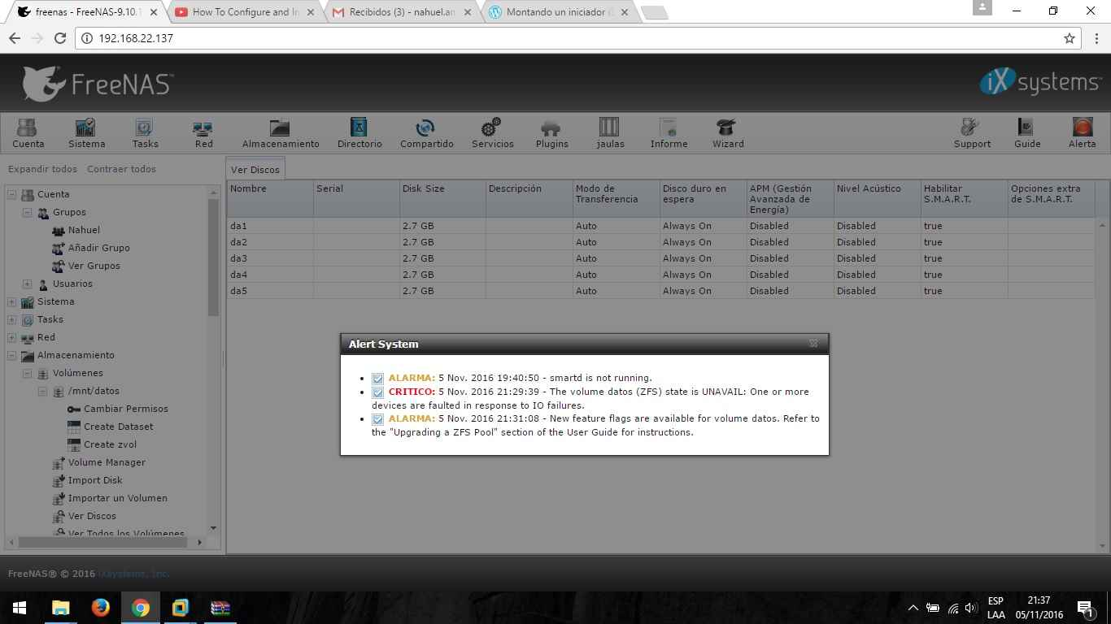5 discos – Storage inutilizado

### RAID 1

Raid 1 soporta la eliminación de todos los discos que componen el raid exceptuando uno. Por lo tanto, mientras quede un disco funcional, el storage seguirá disponible; y seguirá disponible hasta eliminar el último disco. Esto es gracias a que el storage completo se encuentra replicado en cada disco.

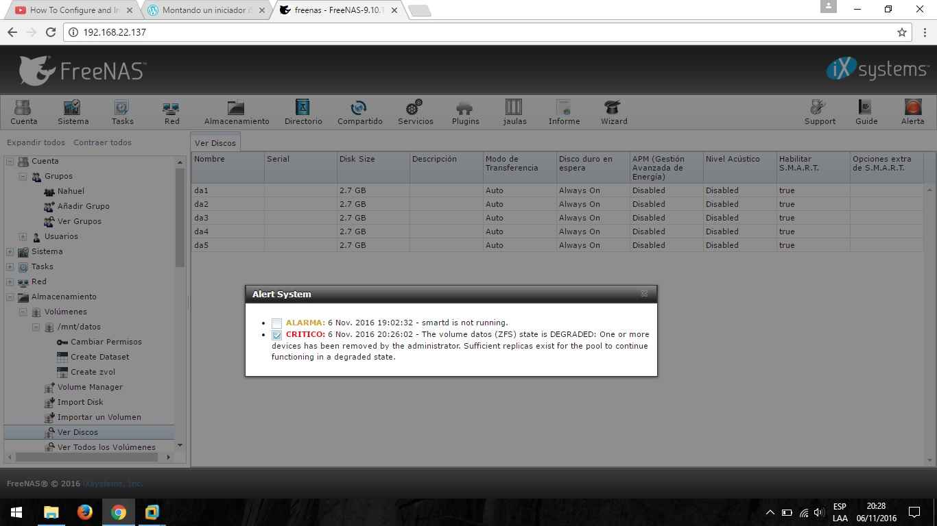5 discos – Storage degradado

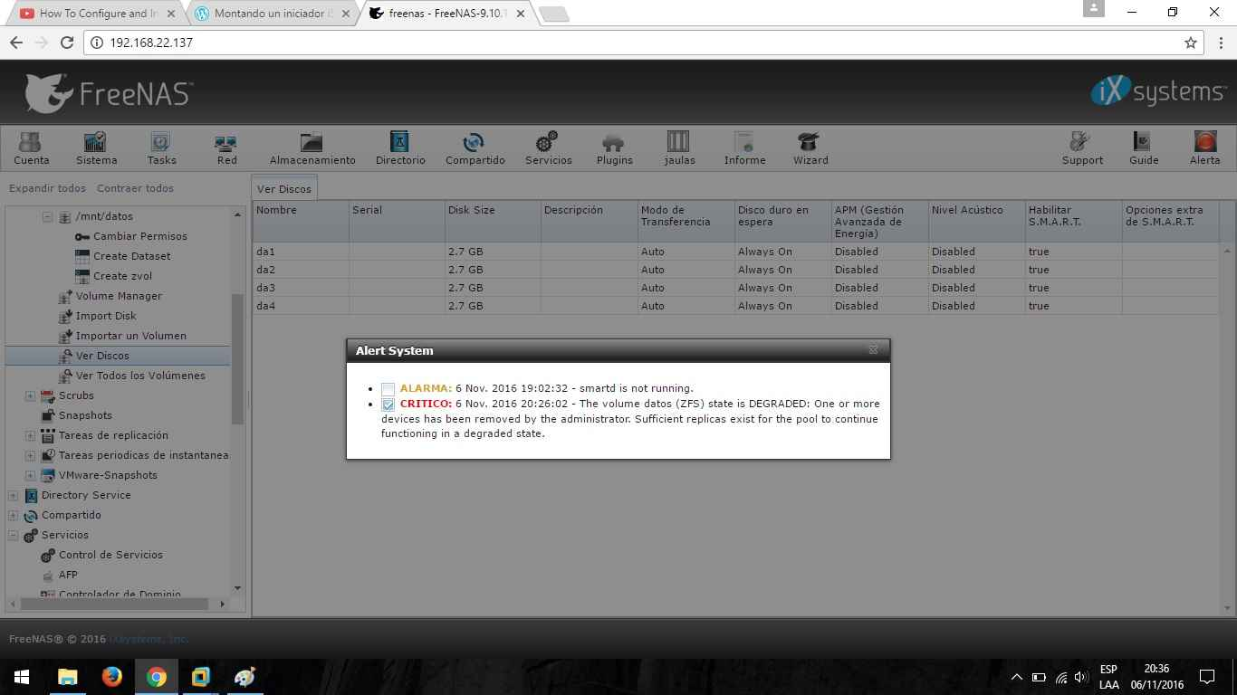4 discos – Storage degradado

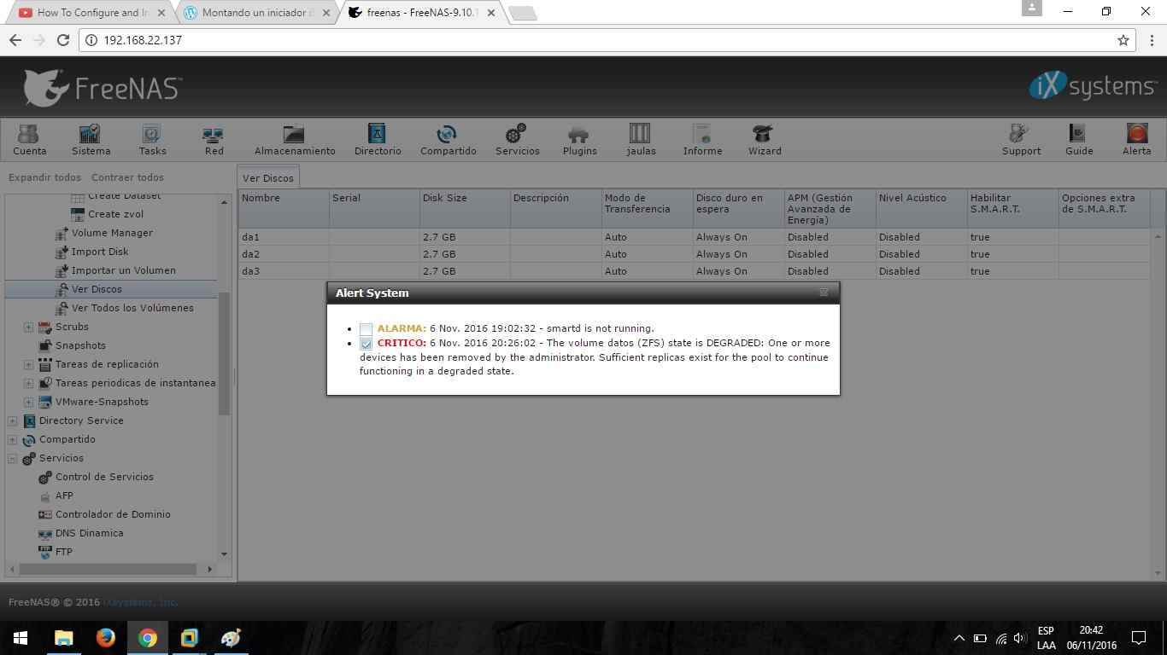3 discos – Storage degradado

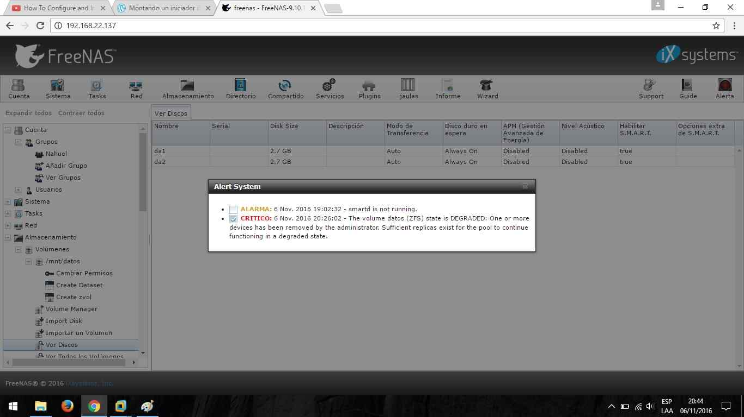2 discos – Storage degradado

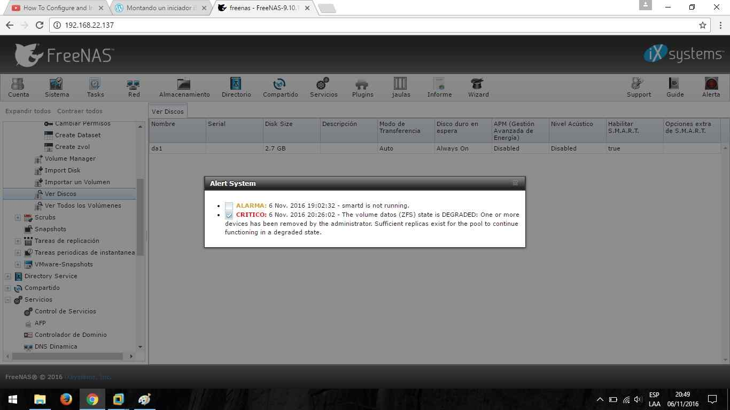1 disco – Storage degradado – Aun funcional

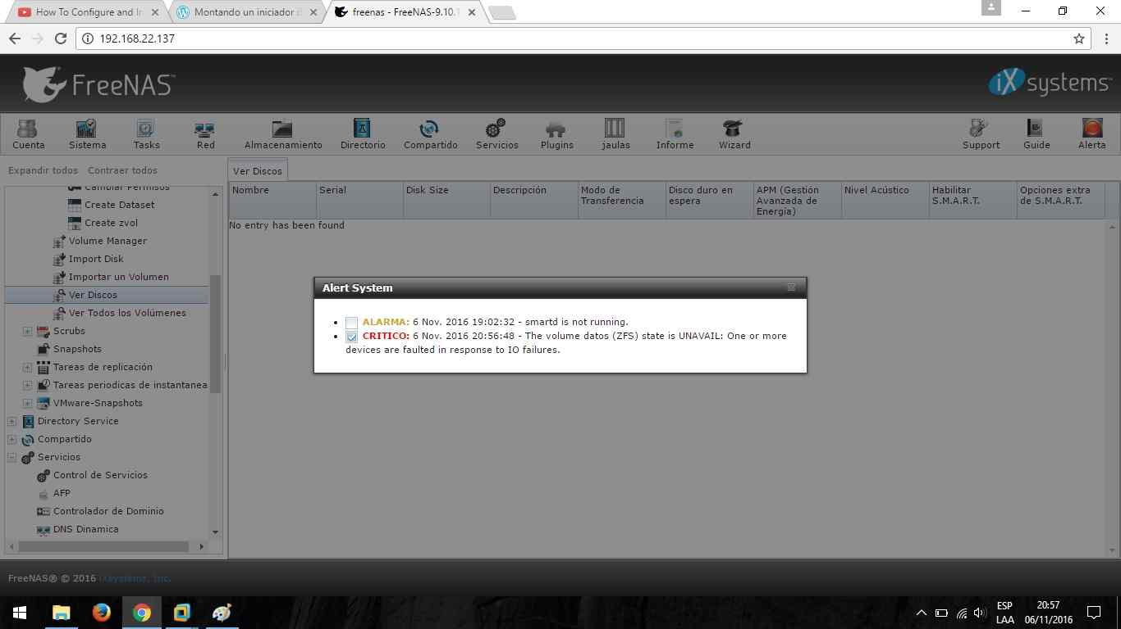Sin discos – Storage no disponible

### RAID 5

RAID 5 permite la degradación de uno de sus discos. Por lo que el sistema puede seguir funcionando con un disco menos, rearmando los archivos en base a los bloques de paridad. A partir del segundo disco retirado, ya no es recuperable

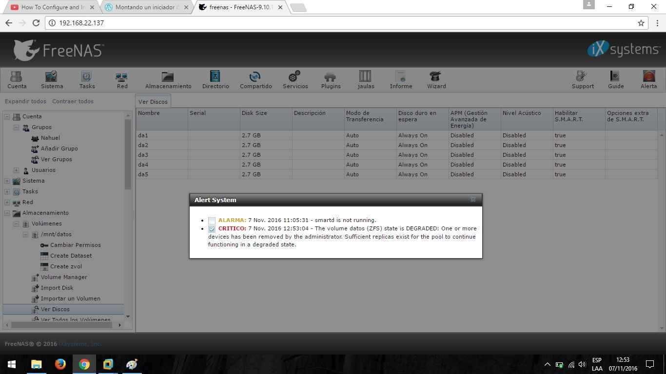5 discos – Storage degradado

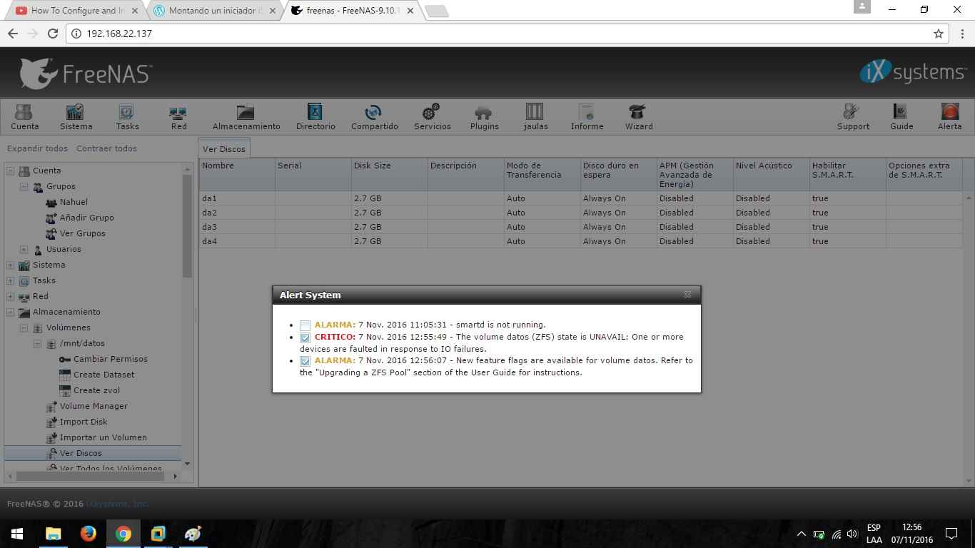4 discos – Storage no disponible

### RAID 6

Con un funcionamiento similar a RAID 5, RAID 6 permite la remoción de 2 discos y continuar funcional.

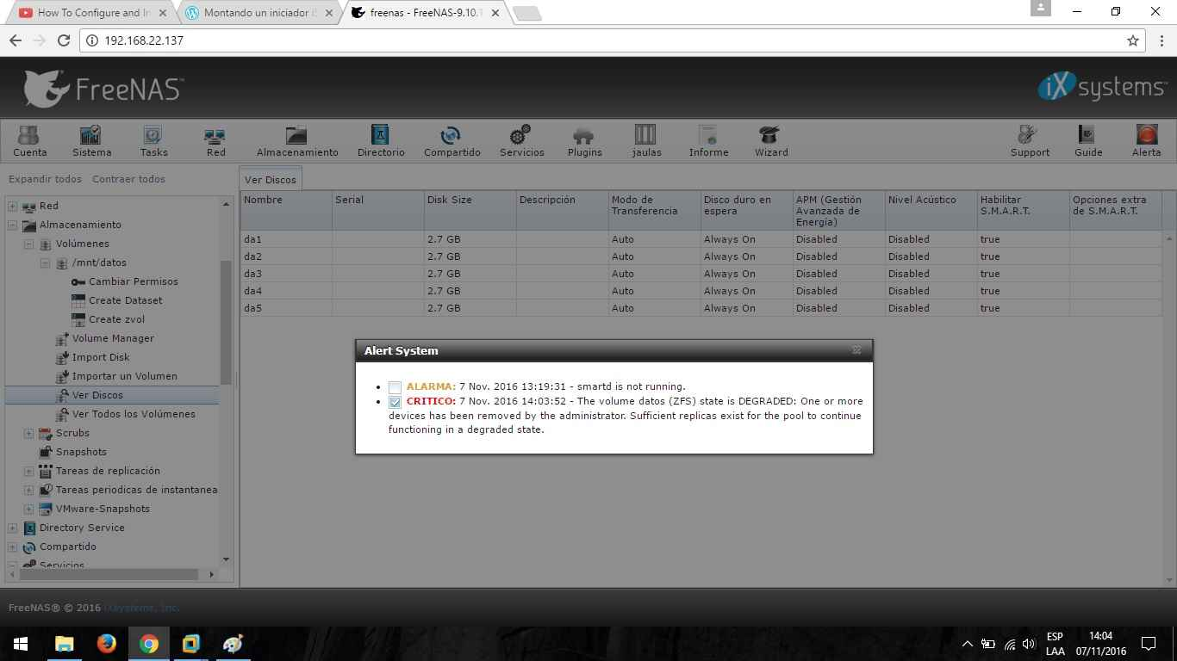5 discos – Storage degradado

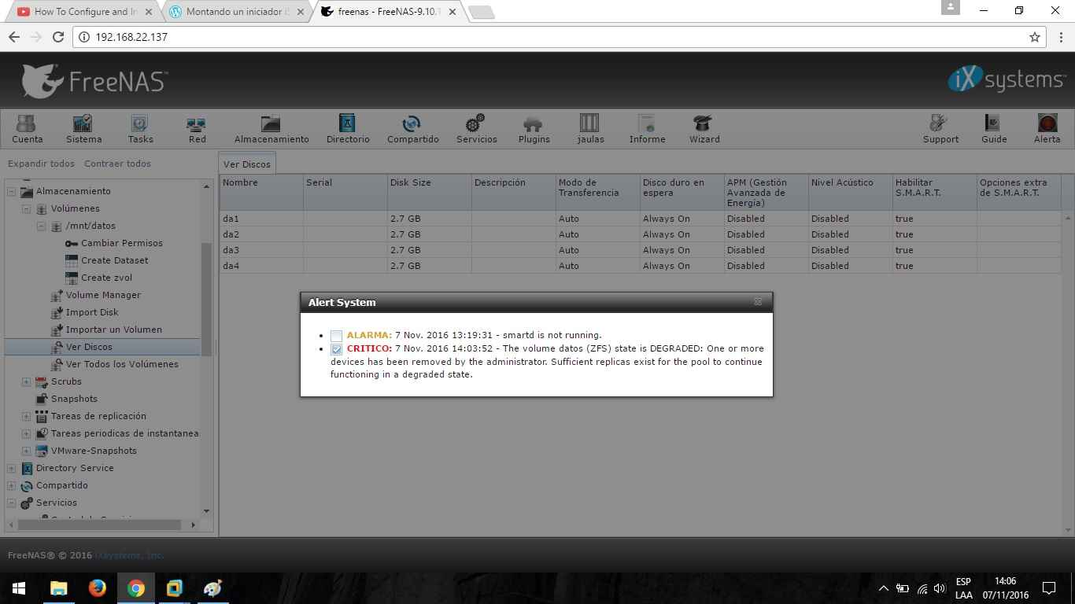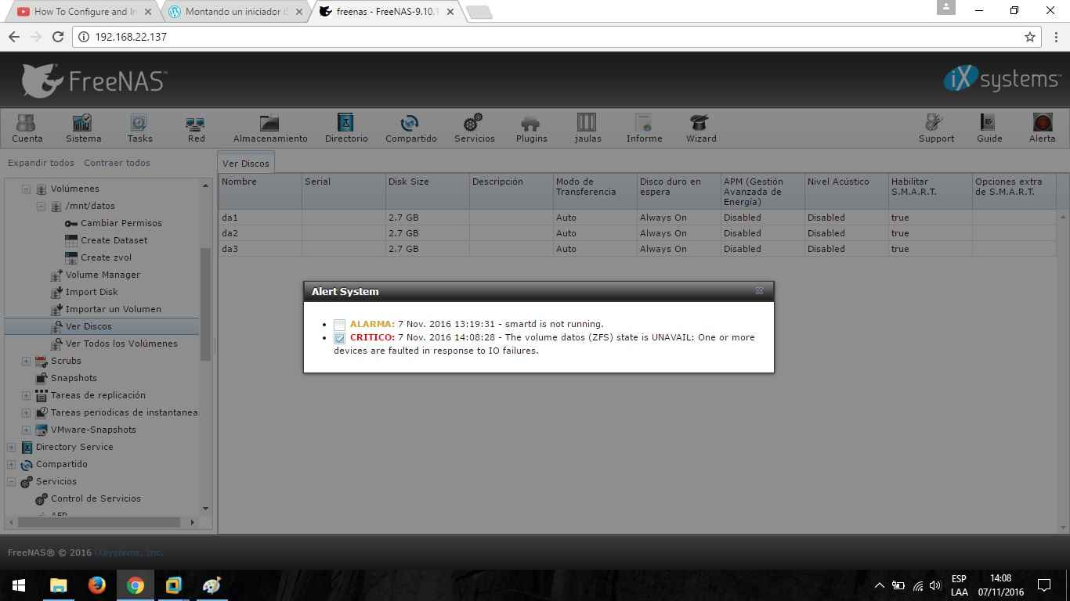4 discos – Storage degradado

3 discos – Storage no disponible

### RAID 10

Combinando RAIDs 1 y 0

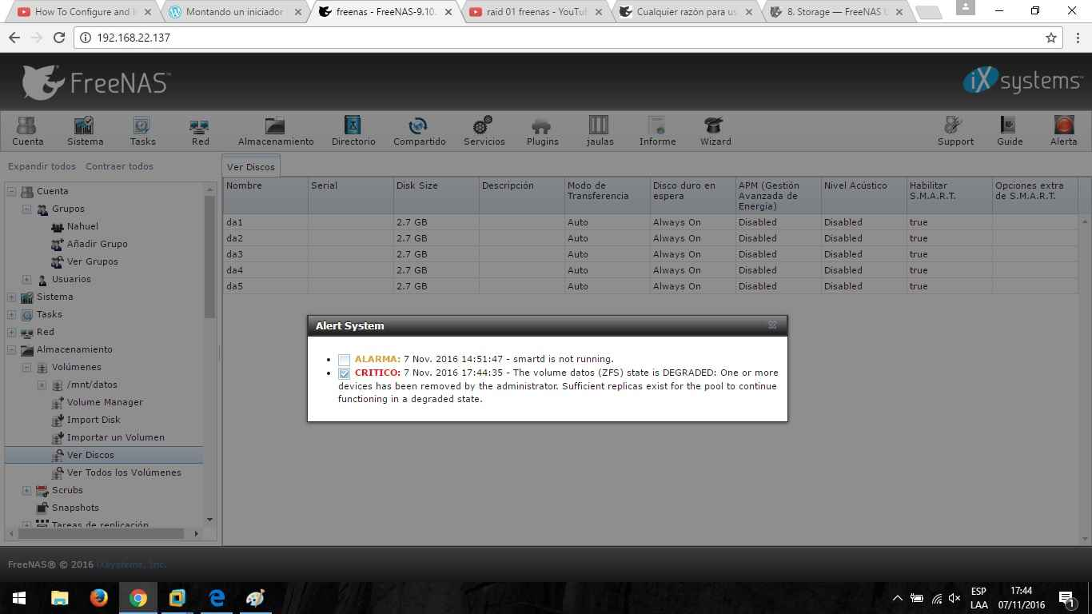5 discos – Storage degradado

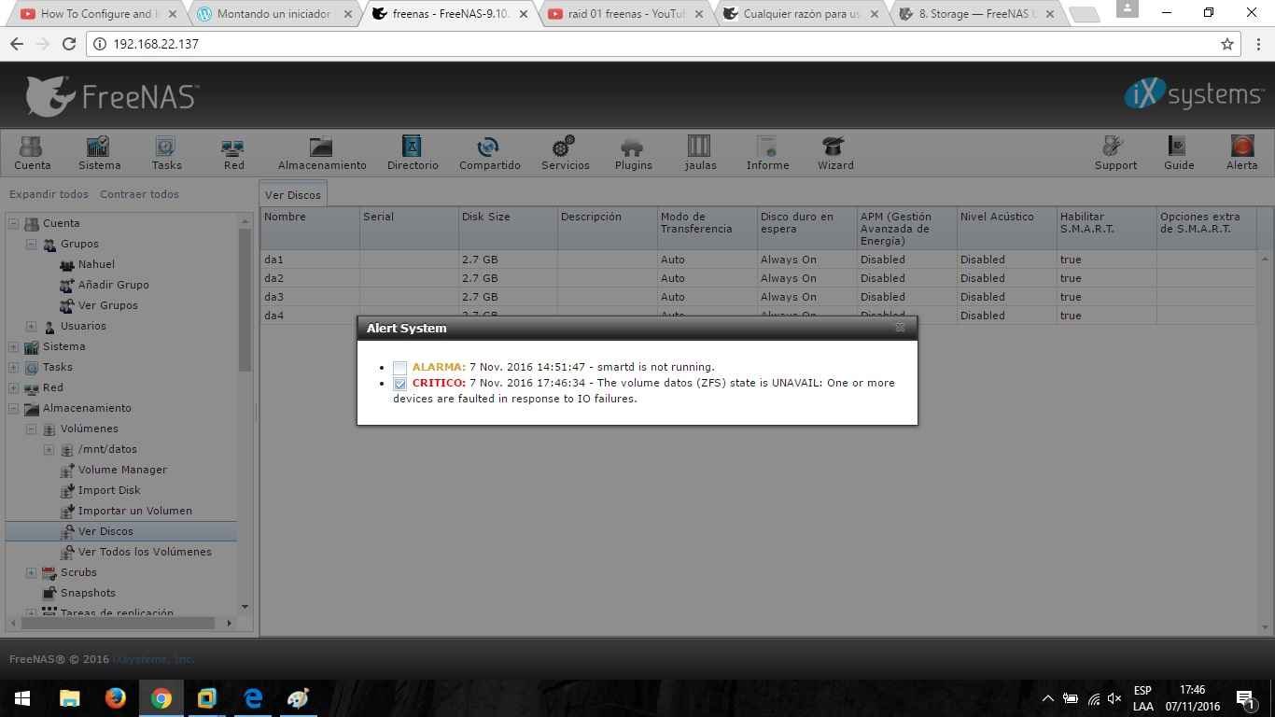4 discos – Storage no disponible